Drilling Final módulo 6.  
Mauricio Henríquez Pino.

1.- Creación de entorno con virtualenwrapper.

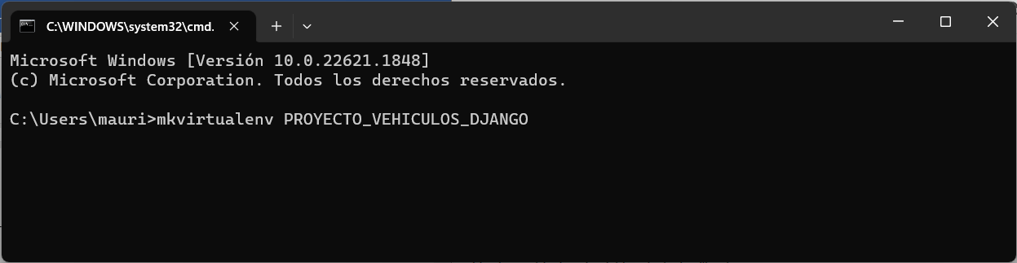

2.- Instalación de librerías del entorno virtual.

-Django versión 4.0.5. -> “pip install django == 4.0.5”  
-Django-bootstrap-v5 versión 1.0.11. -> “pip install django-bootstrap-v5”  
- Django-crispy-forms version 1.14.0. -> “pip install django-crispy-forms==1.14.0”  
-Crispy-bootstrap5 versión 0.6. -> “pip install crispy-bootstrap5==0.6”

3.- Creacion de la app principal.

-django-admin startproject config.

4.-Creación de la app vehiculo.

-python manage.py startapp vehiculo.

5.- Realizar las migraciones.

-Para crear las migraciones -> “python manage.py makemigrations”  
-Para ejecutar las migraciones -> “Python manage.py migrate”

6.- Creación de Usuarios:

Dentro del proyecto hay varios usuarios creados con motivo de prueba a continuación   
la descripción de estos:

|  |  |  |
| --- | --- | --- |
| Usuario | Password | Atributos |
| admin | Agustin4 | El usuario admin es de tipo superusuario |
| Agus | Agustin4 | Es un usuario con atributos de staff puede crear otros usuarios |
| Mauri2 | Agustin4 | Está en el grupo Gvisualizar por lo que solo puede visualizar la lista de vehículos. |
| Mauri1 | Agustin4 | Está en el grupo ver_addgrupo por lo que sus permisos son ver la lista de vehículos y agregar vehículos en la lista |

Los usuarios de tipo staff y de tipo superuser son los únicos que pueden agregar usuarios de tipo “ver_addgrupo” y “staff”, con respecto a los usuarios del grupo “Gvisualizar” se pueden registrar de manera individual dentro del sitio.

Para la creación de usuarios tipo staff y del grupo ver_addgrupo se agregó un acceso especial en el menú el cual es visible solo para el staff y admin:

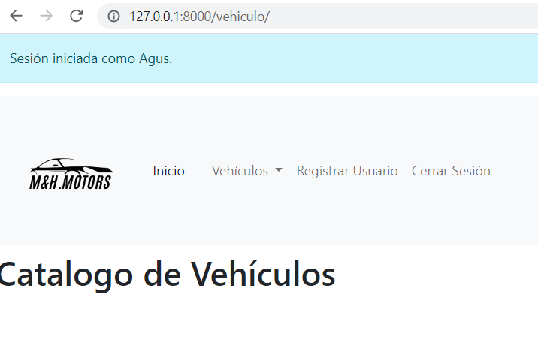

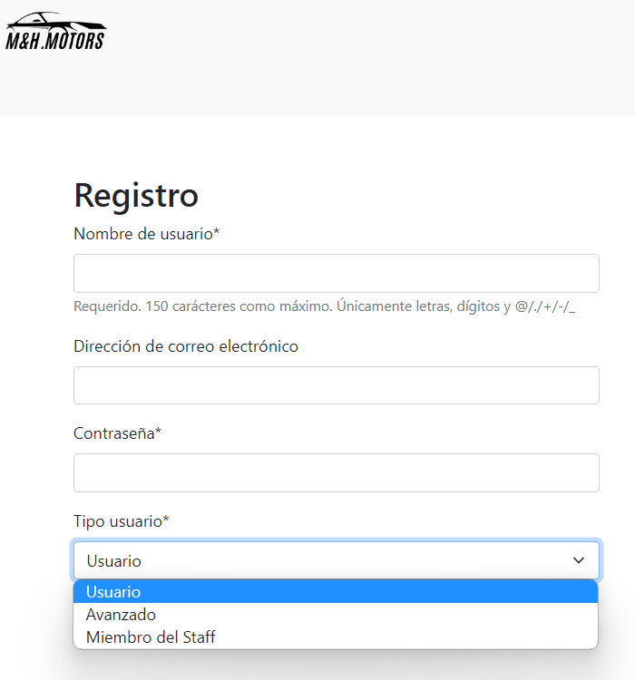

Mientras que el registro de los usuarios básicos se ve de la siguiente forma:

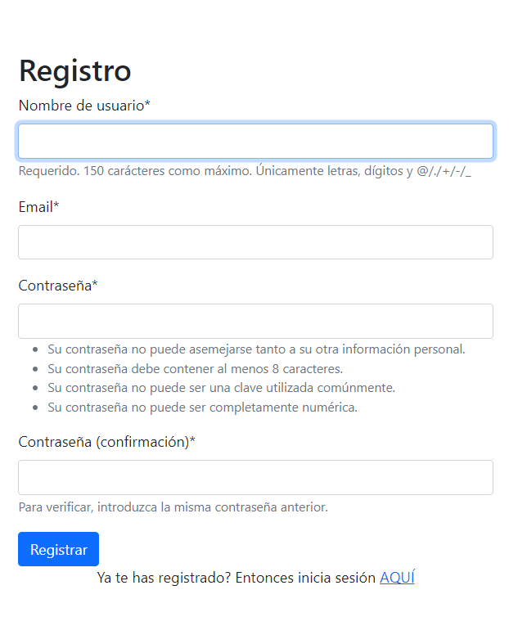

Con Esto concluye el detalle de lo realizado en el proyecto, lo único que se agregó fuera de lo solicitado fue el segundo formulario de ingreso el cual fue destinado para el registro de usuarios con mayores atributos.

Gracias por su tiempo y atención.